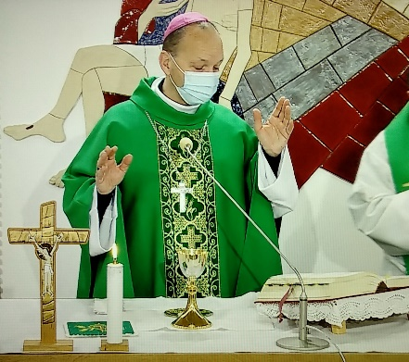
GESTA, SLOVA A SYMBOLY VE MŠI SVATÉ

ThDr. Jozef Haľko, PhD

34. Modlitba nad obětními dary

Milí bratři a sestry
celé Ježíšovo poselství je o blížícím se Božím království a toto blížící se Boží království osobitě prožíváme na mši svaté. Neboť mnohonásobně nejrůznějším způsobem oslovujeme Boha jako toho, který je králem naších srdcí. Je ten, ke kterému všechno chceme nasměrovat. Všechno, co děláme a všechno co konáme. Minule jsme mluvili o tom, jak kněz při mši svaté vyzve věřící slovy: „Modlete se, bratři a sestry, aby se má i vaše oběť zalíbila Bohu, Otci všemohoucímu“.
Lidé odpovídají: „Ať přijme Pán oběť z tvých rukou, ke chvále a slávě svého jména, k užitku našemu i celé své svaté církve.“
V těchto slovech věřící cítí, že se blíží Boží království v podobě eucharistické hostiny, která právě bude začínat. Proto kněz, když řekne tato slova rozpaží ruce na znamení identifikace s Ježíšem Kristem a pomodlí se to, co nazýváme modlitbou nad obětními dary.
Pokračujeme nyní ve výkladu mše svaté o tom, jaká jsou gesta, slova a symboly mše svaté. Dnes budeme hovořit o modlitbě nad obětními dary. Tato modlitba má standardní úvod a standardní závěr v tom smyslu, že tam je pokaždé.
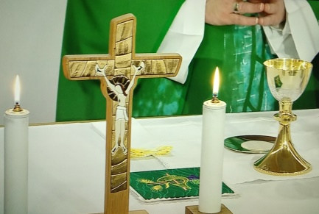
Ten úvod je oslovení Boha. Kněz potom, jak slyší od věřících: „Ať přijme Pán oběť z tvých rukou. Kněz potom, jak řekne věřícím modlete se, osloví Boha jako Otce, oslovuje Boha Otce. Oslovení Bože anebo Otče, anebo oboje Bože Otče s přívlastky. Kdybychom si prolistovali všechny modlitby nad obětními dary, například v období během roku, zjistili bychom, že kněz nejčastěji oslovuje Boha jako laskavého Boha, milosrdného Boha, dále věčného, všemohoucího, dobrotivého, nekonečného, milostivého, vznešeného a svatého. Některé z těchto přívlastků se týkají Boží dobroty vůči člověku: laskavý, milosrdný, dobrotivý, milostivý, a některé se týkají Boží velikosti, vznešenosti, svrchovanosti: věčný, všemohoucí, nekonečný, svatý, vznešený atd. Je to velmi silné oslovení a je to takové malé vyznání víry v Boží přítomnost. Protože když Boha oslovujeme, tak tím vyjadřujeme a vyznáváme, že věříme, že slova, která mu adresujeme on poslouchá. Tedy říkat Bože Otče s některým z těchto přívlastků je o modlitbě, o rozhovoru s Bohem, stále nad obětními dary.
Druhou pokaždé stejnou částí modlitby nad obětními dary jsou poslední slova, o kterých ještě budeme hovořit: Skrze Krista, našeho Pána. Mezi tímto začátkem, oslovením a slovy skrze Krista našeho Pána, je prosba nebo chvála anebo oboje. Většinou je to vyjádřeno slovy přijmi: „Ať Pán přijme oběť z tvých rukou.“ A kněz se modlí „přijmi Pane obětní dary…“ v nejrůznějších variantách, anebo je tam slovo prosby: dej prosíme, nebo dej, nebo prosíme tě anebo je tam vyjádřená chvála.
Prosba se týká většinou duchovního ovoce, které má tato oběť přinést. A současně může obsahovat už vzpomínanou chválu nebo vděčnost za tyto dary. Je důležité říci, že tyto modlitby nad obětními dary, kterých jsou v misálu desítky, nebyly psané na psacím stole. Nebyl to výsledek činnosti nějaké liturgické komise, která tyto texty tak říkajíce vytvářela, ale v každé najdeme stopu anebo přímou citaci z církevních Otců.
Uvedu jako příklad, že modlitba nad obětními dary v 31. neděli během roku, obsahuje slova z kázání sv. papeže Lva Velikého, který působil v 5. století. Ta slova zní: „Prosíme tě milosrdný Bože dej, aby se tyto dary staly čistou a svatou obětí pro tebe a pro nás bohatým pramenem tvého milosrdenství, skrze Krista našeho Pána.“ Takže i v modlitbě nad obětními dary je vžitá duchovní zkušenost z textů zachovaných od nejstarších křesťanských dob. Tyto jsou použité jako formulace do modliteb, které byly sestavené v rámci liturgické reformy po II. vatikánském koncilu.
Další příklad bych uvedl takový aktuální z 1. neděle adventní. Můžeme ilustrovat co jsme si doteď povídali i na modlitbě, kterou se kněz modlil: Věčný Bože, – zde je oslovení Boha s přívlastkem věčný – „věčný Bože, přijmi obětními dary, které ti přinášíme z toho, co nám udělila tvoje dobrota.“ Prosba o přejetí darů, zároveň chvála za tyto dary, že jsou vyjádřením Boží dobroty. A co ti nyní se synovskou oddaností obětujeme, ať nám přinese věčnou spásu. To je prosba za duchovní ovoce toho, co bude následovat.
Ještě jeden aktuální příklad. Adventem se začíná příprava na Vánoce, a na půlnoční mši svaté modlitba nad obětními dary zní: „Prosíme tě Bože, ať je ti milá naše vánoční oběť, abychom touto tajemnou výměnou darů dosáhli účast na Božském životě tvého Syna, ve kterém je naše lidská přirozenost spojená s tvým Božstvím, skrze Krista našeho Pána. Není tu použité slovo přijmi, ale ať je ti milá naše vánoční oběť – a tam je potom ta prosba a zároveň chvála.
Závěrem, jak jsem vzpomínal je kristologický závěr. Kněz má rozpažené ruce na znak identifikace s Kristem, jako prostředníkem oběti. S tímto gestem hluboce rezonuje právě ono „skrze Krista našeho Pána“. V prvním listě Timotejovi čteme: „Je totiž (jenom) jediný Bůh a (jenom) jediný prostředník mezi Bohem a lidmi: člověk Kristus Ježíš“ (Tim 2,5).
Tato slova jsou tak vážná, že jsou zakódovaná, přenesené do každé modlitby, neboť na konci každé je Ježíš vyznávaný jako jediný prostředník. Cokoliv se tedy modlíme, cokoliv říkáme, tak tou modlitbou se modlíme a odevzdáváme Ježíši jako jedinému prostředníkovi, skrze Krista našeho Pána, a tedy i v duchu Ježíšovy modlitby, tak jak nás učil on se modlit.
Dnešní uvažování bych uzavřel s tím, že příští vysvětlování se bude týkat oslavné písně, kterou je preface. Vše je propojené, vše se vším v této liturgické části mše svaté souvisí, a to co jsme zde rozjímali a o čem uvažovali pokračuje potom, když kněz řekne věřícím „Pán s vámi“ a vyzve je, aby pozvedli vzhůru srdce. Potřebu zvednout vzhůru srdce bylo cítit již v této modlitbě. Ale o tom až příště.
Ať je pochválen Pán Ježíš Kristus!

Z pramene 27. 11. 2020

https://www.tvlux.sk/archiv/play/modlitba-nad-obetnymi-darmi
Se souhlasem a požehnáním kazatele Mons. Jozefa Haľko

